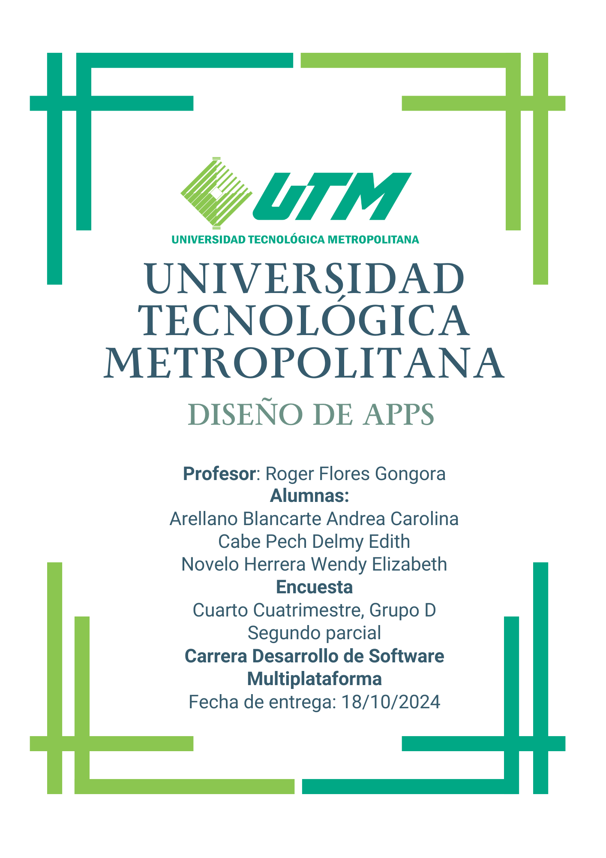

# Encuesta a mujeres que han sufrido violencia de género.

**¿Considerarías útil tener una app para recopilar pruebas de manera discreta en situaciones de violencia de género?**

Sí (86%)

Tal vez (14%)

**¿Qué te motivaría a utilizar una app de este tipo?**

La posibilidad de reunir pruebas que me ayuden legalmente. (40%)

Tener una herramienta discreta de autoprotección. (40%)

Poder acceder a ayuda rápida o emergencias. (20%)

**¿Cómo preferirías activar la app en una situación de emergencia?**

Mediante un comando de voz. (27%)

A través de un botón oculto o discreto en la pantalla. (60%)

Con una secuencia específica de botones en el teléfono (13%)

**¿Qué tipo de evidencia te gustaría poder recopilar con la app?**

Grabación de audio. (47%)

Grabación de video. (87%)

Fotografías. (73%)

Notas de texto (20%)

**¿Qué tan importante sería para ti que la app fuera completamente discreta para que no la detecte un agresor?**

Muy importante. (93%)

Moderadamente importante. (7%)

**¿Te gustaría que la app incluyera alguna de las siguientes funciones adicionales?**

Envío automático de alertas a contactos de emergencia. (80%)

Llamada de emergencia al presionar un botón. (40%)

Almacenamiento seguro de pruebas. (73%)

Información sobre centros de ayuda y números de emergencia (33%)

**¿Cómo te gustaría que se almacenaran las pruebas que recopiles con la app?**

En mi teléfono, bajo protección de contraseña. (33%)

En la nube, con acceso limitado. (13%)

En un espacio seguro y externo con respaldo automático. (53%)

**¿Cómo prefieres que se presenten las opciones en la app?**

Con instrucciones rápidas y simples, para ser fácil de usar en emergencias. (53%)

Con algunas opciones configurables para personalizarla según mis necesidades. (27%)

Prefiero tener control total sobre las configuraciones. (20%)

**¿Te gustaría que la app también te ofreciera recursos educativos o apoyo psicológico?**

Sí, sobre derechos legales y qué hacer en situaciones de peligro. (40%)

Sí, acceso a consejos psicológicos y redes de apoyo. (27%)

No, prefiero que la app se enfoque solo en la recopilación de pruebas. (33%)

**En caso de necesitar asistencia inmediata, ¿cómo preferirías recibir notificaciones o alertas desde la app?**

Notificaciones discretas que no sean detectadas fácilmente. (73%)

A través de mensajes de texto. (20%)

Alertas visibles con instrucciones de emergencia (7%)

**¿Hay alguna característica o funcionalidad adicional que te gustaría que incluyera esta app?**

Que sea confiable

Un espacio (chat/foro) donde se puedan compartir vivencias de personas que vivieron o viven violencia de género (dar la opción que sea anónima)

Que pueda ponerme una ruta de escape